JONAVOS JERONIMO RALIO GIMNAZIJOS
ŠVIETIMO STEBĖSENOS RODIKLIŲ ATASKAITA
1. Pedagoginių darbuotojų pasiskirstymas pagal pedagoginio darbo stažą ir kvalifikacines kategorijas.
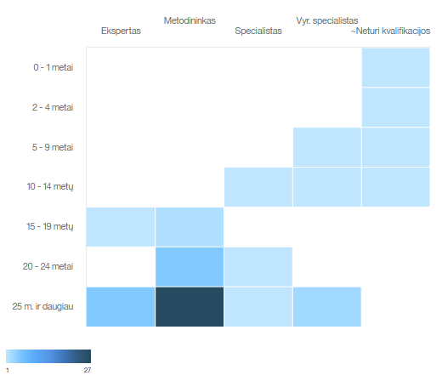
2. Pareigybės dalis, tenkanti vienam pedagoginiam darbuotojui.
2023-2024 m. m. 104,32 proc.

3. Pedagoginių darbuotojų, dalyvavusių tarptautinėse mainų programose, dalis.
2023-2024 m. m. 0 proc.

4. Pedagoginio personalo skaičiaus kaita.
2023-2024 m. m. 6 proc.

5. Mokytojų, dirbančių visu krūviu, dalis.
2023-2024 m. m. 71 proc.
6. Vidutinis kvalifikacijos tobulinimo valandų skaičius, tenkantis vienam pedagogui.
2023-2024 m. m. 89,4 val.

7. Vienai sąlyginei mokytojo, dirbančio pagal bendrojo ugdymo programas, pareigybei tenkantis mokinių skaičius.
2023-2024 m. m. 11,76 vnt.

8. Vienam mokiniui tenkantis mokymosi ir bendras patalpų plotas.
2023-2024 m. m. 4,28 proc.

9. Vienam mokiniui tenkančios ugdymo plano lėšos.
2023-2024 m. m. 1.968,72 Eur.

10. Mokinių pasiskirstymas pagal užsienio kalbų mokymąsi.
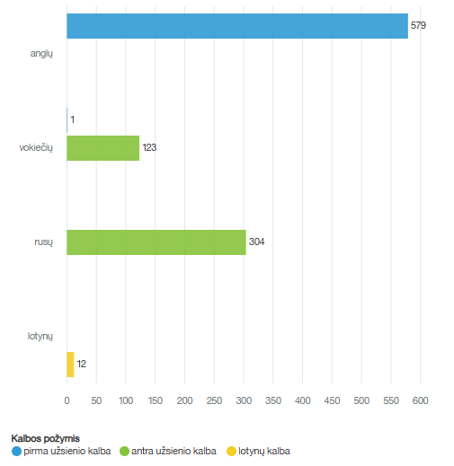

11. WI-FI prieigos taškų skaičius, tenkantis 100 mokinių.
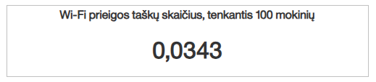
12. Neformaliojo švietimo veiklose, organizuojamose gimnazijoje ir kitų švietimo tiekėjų, dalyvaujančių mokinių dalis.
2023-2024 m. m. 61,41 proc.

13. Mokinių pasiskirstymas pagal neformaliojo švietimo kryptis.
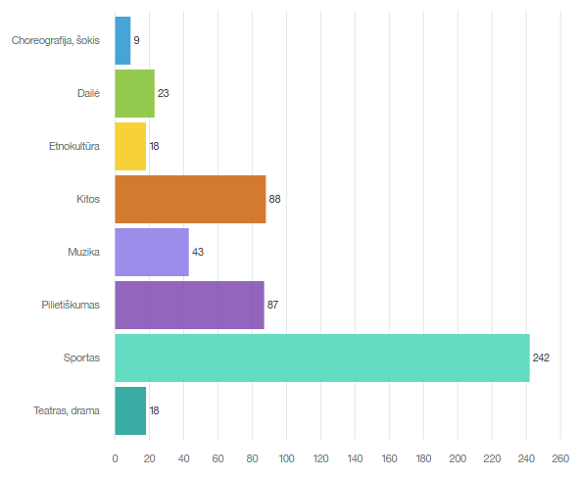

14. Besimokančiųjų skaičiaus pasiskirstymas pagal ugdymo programas.
Pagrindinis ugdymas - 333 mokiniai (57,9 proc.)
Vidurinis ugdymas - 242 mokiniai (42,1 proc.)

15. Vienam mokiniui tenkantis praleistų pamokų skaičius.
9–10 kl. / I–II G kl. mokinių skaičius | Praleistų pamokų skaičius  (iš viso) | Praleistų ir pateisintų pamokų skaičius | iš jų:
 |  |  | praleistų ir pateisintų pamokų dėl ligos, kitų sveikatos problemų skaičius
281 | 23971 | 19526 | 13207

III–IV G kl.  mokinių skaičius | Praleistų pamokų skaičius  (iš viso) | Praleistų ir pateisintų pamokų skaičius | iš jų:
 |  |  | praleistų ir pateisintų pamokų dėl ligos, kitų sveikatos problemų skaičius
287 | 25439 | 16502 | 11472

16. Besimokančiųjų, turinčių specialiųjų ugdymosi poreikių, dalis.
2023-2024 m. m. 2,3 proc.

17. Nemokamai maitinamų mokinių dalis.
2023-2024 m. m. 8,9 proc.

18. Mokinių, besimokančių jungtinėse / ar mažesnėse nei 8 mokiniai klasėse, dalis.
2023-2024 m. m. 0,00 proc.

19. Klasių komplektų pasiskirstymas pagal dydį (maža, vidutinė, didelė) vykdant bendrojo ugdymo programas.
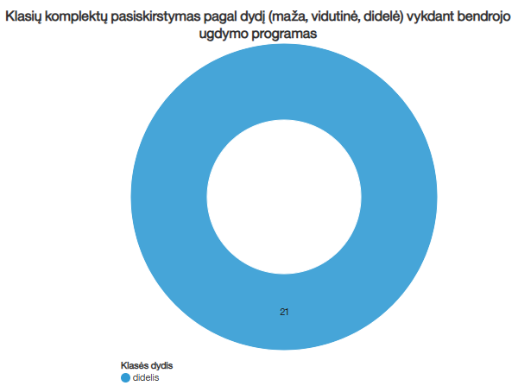

20. Švietimo pagalbos specialistų, tenkančių 100 mokinių, skaičius.
2023-2024 m. m. 0,34 vnt.

21. Mokinių, tęsiančių ugdymąsi pagal mokyklos vykdomą aukštesnę programą (ar jos dalį), dalis.
2023-2024 m. m. 94,07 proc.

22. Mokinių, padariusių pažangą per vienus mokslo metus mokantis lietuvių kalbos, dalis.
2023-2024 m. m. 43,40 proc.

23. Mokinių pasiekimai pagal aukščiausią vykdomą bendrojo ugdymo programą.
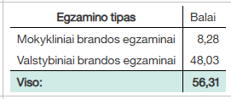

24. Valstybinių brandos egzaminų (lietuvių kalba, matematika) rezultatų procentinis pasiskirstymas pagal mokymosi pasiekimų lygius.
2024 m. | VBE pasirinkusių mokinių skaičius | VBE laikiusių mokinių skaičius | Mokinių įvertinimų pasiskirstymas (proc.) pagal pasiekimų lygius (balus)
VBE |  |  | Nepatenkinamas | Patenkinamas | Pagrindinis | Aukštesnysis
 |  |  | (1-15) | (16-35) | (36-85) | (86-100)
Lietuvių kalba ir literatūra | 146 | 146 | 14 (9,6 proc.) | 58 (39,7 proc.) | 65 (44,5 proc.) | 9 (6,2 proc.)
Matematika | 114 | 103 | 4 (3,9 proc.) | 49 (47,6 proc.) | 39 (37,9 proc.) | 11 (10,7 proc.)

25. 10 klasės / II gimnazijos klasės, IV gimnazijos klasės mokinių metinių įvertinimų (lietuvių kalba, matematika) procentinis pasiskirstymas pagal mokymosi pasiekimų lygius.
10 kl. /II G klasę baigusių  mokinių skaičius* | Ugdymo dalykai | Mokinių skaičiaus pasiskirstymas pagal mokymosi pasiekimų lygius
 |  | Nepasiektas patenkinamas lygis | Patenkinamas lygis  (4–5 balai | Pagrindinis  lygis  (6–8 balai) | Aukštesnysis lygis  (9–10 balų)
113 | Lietuvių kalba ir literatūra |  | 42 | 64 | 7
 | Matematika | 2 | 61 | 45 | 5
* be mokinių, turinčių didelių ir labai didelių spec. ugdymosi poreikių, skaičiaus
IV G klasę baigusių mokinių skaičius | Ugdymo dalykai | Mokinių skaičiaus pasiskirstymas pagal mokymosi pasiekimų lygius
 |  | Nepasiektas patenkinamas lygis | Patenkinamas lygis  (4–5 balai | Pagrindinis  lygis  (6–8 balai) | Aukštesnysis lygis  (9–10 balų)
157 | Lietuvių kalba ir literatūra |  | 41 | 106 | 10
 | Matematika | 9 | 104 | 41 | 3

26. Mokinių, įgijusių išsilavinimą (pagrindinį, vidurinį) ir tais pačiais metais tęsiančių mokymąsi kitame švietimo programų lygmenyje, dalis.

2024 m. įgijusių pagrindinį išsilavinimą skaičius  (2+3+4+5) | iš jų tais pačiais metais
 | tęsia mokymąsi gimnazijoje | profesinio mokymo įstaigoje siekia įgyti vidurinį išsilavinimą ir profesinę kvalifikaciją | profesinio mokymo įstaigoje siekia įgyti profesinę kvalifikaciją | nutraukė mokymąsi (nesimoko) ir kt.
1 | 2 | 3 | 4 | 5
113 | 105 | 7 |  | 1 - neturime žinių apie tolesnį mokymąsi.

2024 m. įgijusių vidurinį išsilavinimą skaičius  (2+3+4+5) | Iš jų tais pačiais metais |  |  |  | Pastabos
 | tęsia mokymąsi universitete | tęsia mokymąsi kolegijoje | profesinio mokymo įstaigoje | nutraukė mokymąsi (nesimoko)
1 | 2 | 3 | 4 | 5 | 6
157 | 50 | 39 | 17 | 13 | 3 mokosi užsienyje  19 atlieka tarnybą kariuomenėje  16 dirba

27. Abiturientų, įstojusių į Lietuvos valstybės finansuojamas aukštojo mokslo studijų vieta, dalis nuo bendro įgijusių išsilavinimą skaičiaus.
2024 m. įgijusių vidurinį išsilavinimą skaičius | Iš jų tais pačiais metais |  | Pastabos
 | įstojusių į valstybės finansuojamą  vietą universitete, skaičius | įstojusių į valstybės finansuojamą vietą kolegijoje, skaičius
157 | 44 | 34 | 3 mokosi užsienyje

28. Mokinių, padariusių pažangą per vienus mokslo metus (lietuvių kalba ir literatūra, matematika), procentinė dalis.
2023-2024 m. m. lietuvių kalbos ir literatūros 43,40 proc.

29. Valstybinių brandos egzaminų rezultatų procentinis pasiskirstymas pagal mokymosi pasiekimų lygius.

2024 m. | VBE pasirinkusių mokinių skaičius | VBE laikiusių mokinių skaičius | Mokinių įvertinimų pasiskirstymas (proc.) pagal pasiekimų lygius (balus)
VBE |  |  | Nepatenkinamas | Patenkinamas | Pagrindinis | Aukštesnysis
 |  |  | (1-15) | (16-35) | (36-85) | (86-100)
Lietuvių kalba ir literatūra | 146 | 146 | 14 (9,6 proc.) | 58 (39,7 proc.) | 65 (44,5 proc.) | 9 (6,2 proc.)
Anglų kalba | 150 | 150 | 0 | 33 (22 proc.) | 101 (67,3 proc.) | 16 (10,7 proc.)
Rusų kalba | 9 | 9 | 0 | 1 (11,1 proc.) | 5 (55,6 proc.) | 3 (33,3 proc.)
Vokiečių kalba | 1 | 1 | 0 | 0 | 0 | 1 (100 proc.)
Geografija | 33 | 32 | 0 | 10 (31,3 proc.) | 19 (59,4 proc.) | 3 (9,4 proc.)
Fizika | 12 | 12 | 0 | 4 (33,3 proc.) | 7 (58,3 proc.) | 1 (8,3 proc.)
Matematika | 114 | 103 | 4 (3,9 proc.) | 49 (47,6 proc.) | 39 (37,9 proc.) | 11 (10,7 proc.)
Istorija | 62 | 61 | 0 | 14 (22,9 proc.) | 43 (70,5 proc.) | 4 (6,6 proc.)
Chemija | 19 | 18 | 0 | 6 (33,3 proc.) | 10 (55,6 proc.) | 2 (11,1 proc.)
Biologija | 57 | 55 | 1 (1,8 proc.) | 28 (50,9 proc.) | 23 (41,8 proc.) | 3 (5,5 proc.)
Informacinės technologijos | 8 | 6 | 0 | 0 | 4 (66,7 proc.) | 2 (33,3 proc.)

30. Savivaldybės lygmens olimpiadose, konkursuose, varžybose pelnytos prizinės vietos.
Olimpiada | Užimta vieta | Klasė
III klasių anglų kalbos olimpiada | I vieta  II vieta | III klasės mokinys  III klasės mokinys
Rusų kalbos olimpiada | I vieta  III vieta | II klasės mokinys  II klasės mokinė
Matematikos olimpiada | I vieta (keturios)  II vieta (dvi)  III vieta (trys) | I-IV klasių mokiniai  III ir IV klasės mokiniai  I ir IV klasės mokiniai
Chemijos olimpiada | I vieta  II vieta  III vieta (dvi) | III klasės mokinė  III klasės mokinys  II ir IV klasės mokiniai
Fizikos olimpiada | I vieta (dvi)  II vieta (dvi)  III vieta (dvi) | III ir IV klasės mokiniai  II ir III klasės mokiniai  I ir IV klasės mokiniai
Lietuvių kalbos ir literatūros olimpiada | I vieta (trys)  II vieta (trys)  III vieta | I, II ir IV klasės mokiniai  I, III ir IV klasės mokiniai  III klasės mokinė
Geografijos olimpiada „Mano gaublys 2024“ | I vieta (trys)  II vieta (trys)  III vieta (trys) | I, II ir IV klasės mokiniai  I, II ir IV klasės mokiniai  I, II ir III klasės mokiniai
Geografijos olimpiada | I vieta (dvi)  III vieta | II ir III klasės mokiniai  I klasės mokinė
Biologijos olimpiada | II vieta  III vieta | IV klasės mokinė  II klasės mokinys
Istorijos olimpiada | I vieta  II vieta  III vieta | IV klasės mokinė  IV klasės mokinys  II klasės mokinys
Informatikos olimpiada | I vieta  II vieta  III vieta | IV klasės mokinys  IV klasės mokinys  IV klasės mokinys
Dailės olimpiada | III vieta | III klasės mokinė
Jonavos rajono mokyklų žaidynių (gimusių 2007 m. ir jaunimo) stalo teniso varžybos | I vieta | I klasių mokinių komanda
Jonavos rajono šachmatų varžybos | I vieta | I klasių mokinių komanda
Lietuvos mokyklų žaidynių zoninės stalo teniso varžybos | III vieta | I klasių mokinių komanda
Jonavos rajono šaškių varžybos | III vieta | I klasių mokinių komanda
Lietuvos mokinių žaidynių krepšinio 3×3 zoninės varžybos | III vieta | I klasių mokinių komanda
Jonavos rajono mokyklų Lietuvos mokyklų žaidynių tinklinio varžybos | I vieta  II vieta | I-II klasių mokinių komanda  I-II klasių mokinių komanda
Lietuvos mokyklų žaidynių merginų zoninės tinklinio varžybos | II vieta | I-II klasių mokinių komanda
Lietuvos mokyklų žaidynių merginų tarpzoninės tinklinio varžybos | II vieta | I-II klasių mokinių komanda
Jonavos rajono mokyklų Lietuvos mokyklų žaidynių smiginio varžybos | I vieta  III vieta | II klasės mokiniai  III klasių mokiniai
Lietuvos mokyklų žaidynių lengvosios atletikos atskirų rungčių rajoninės varžybos | I vieta  II vieta  III vieta | I-III klasių mokinių komanda  I ir III klasių mokinių komanda  II klasės mokinys
Lengvosios atletikos pavasario krosas | I vieta  II vieta  III vieta | I ir II klasės mokiniai  II ir III klasės mokiniai  II ir III klasės mokiniai
Lietuvos mokyklų žaidynių traukimas rajoninės varžybos | II vieta | III klasių mokinių komanda
Meninio skaitymo konkursas | I vieta  II vieta  III vieta | I klasės mokinė  I klasės mokinys  IV klasės mokinys
Rajoninis anglų kalbos konkursas (I-II gimnazijos klasės) | II vieta  III vieta | I klasės mokinė  II klasės mokinė
Rajoninis rusų kalbos mokinių meninio skaitymo konkursas „Metų laikai“ | I vieta  III vieta | II klasės mokinė  II klasės mokinė

76 prizinės vietos
I vieta – 27
II vieta – 23
III vieta – 26

31. Šalies lygmens olimpiadose, konkursuose, varžybose pelnytos prizinės vietos.
Olimpiada | Užimta vieta | Klasė
Respublikinė viktorina „Po žvaigždėtu dangum“ | III vieta | I klasės mokinys
Lietuvos 9-12 klasių moksleivių finansų olimpiada | III vieta | IV klasės mokinys
Nacionalinis mokinių Č. Kudabos geografijos konkursas: | III vieta | II klasės mokinys
Tarptautinis literatūrinių miniatiūrų kūrybos konkursas „Mūsų laisvės ženklai“ | I vieta | II klasės mokinė
Lietuvos mokinių dailės konkursas „Sidabro vainikėlis X“ | III vieta | IV klasės mokinys
VGTU Ateities inžinerijos programa: išmanaus šiltnamio kategorija | I vieta | III klasės mokinių komanda
VGTU Ateities inžinerijos programa: medicinos inžinerijos kategorija | I vieta | II klasės mokinių komanda

7 prizinės vietos
I vieta – 3
III vieta – 4

32. Kasmetinė pažangumo analizė, vertinant mokinių pasiekimų lygius.
Pasiekimų lygiai | I-II gimnazijos klasių mokinių dalis (proc.) |  | III-IV gimnazijos klasių mokinių dalis (proc.)
 | 2022–2023 m. m. faktas | 2023–2024 m. m. faktas | 2022–2023 m. m. faktas | 2023–2024 m. m. faktas
Aukštesnysis | 25,98 | 24,64 | 16,67 | 14,63
Pagrindinis | 66,93 | 74,29 | 80,28 | 80,49
Patenkinamas | 7,09 | 1,07 | 3,06 | 4,88
Nepatenkinamas | 0 | 0 | 0 | 0
2024 m. pasiekimų lygių procentinė dalis stipriau kito pagrindinio ugdymo II dalies pakopoje, t. y. padidėjo I-II gimnazijos klasių mokinių, besimokančių pagrindiniame lygyje – 7,36 proc., mažėjo mokinių, besimokančių aukštesniajame ir patenkinamame lygiuose. Vidurinio ugdymo pakopoje rezultatai stabilesni, t. y. III-IV gimnazijos klasių mokinių procentinė dalis kito nežymiai: sumažėjo aukštesnio lygio procentas 2,04 proc., padidėjo patenkinamo lygio procentas 1,82 proc. Bendrą pažangos kokybę rodo tai, kad tiek I-II, tiek III-IV gimnazijos klasėse nebuvo nė vieno mokinio, kuris pasiektų nepatenkinamą lygį.

__________________________

